Зимняя спартакиада 2024
👆👆Доброй традицией в нашем районе стало проведение Зимней спартакиады для детей дошкольного возраста. И этот год не стал исключением. В марте были подведены итоги Зимней спартакиады. Конкурс проводился на участках дошкольных образовательных организаций. Участники соревновались в прохождении трех дисциплин: метание «снежка», «ватрушки», «хоккей». Воспитанники нашего детского сада «Оленёнок», Кошелева Лиза, Калинин Арсений, Королева Аня, Букаринов Тимофей, Добрынин Глеб, Букаринов Богдан, заняли призовые места. Победители награждены дипломами МКУ «Ресурсно-методического центра». Поздравляем наших воспитанников!!! Молодцы!!! 👍👍👍

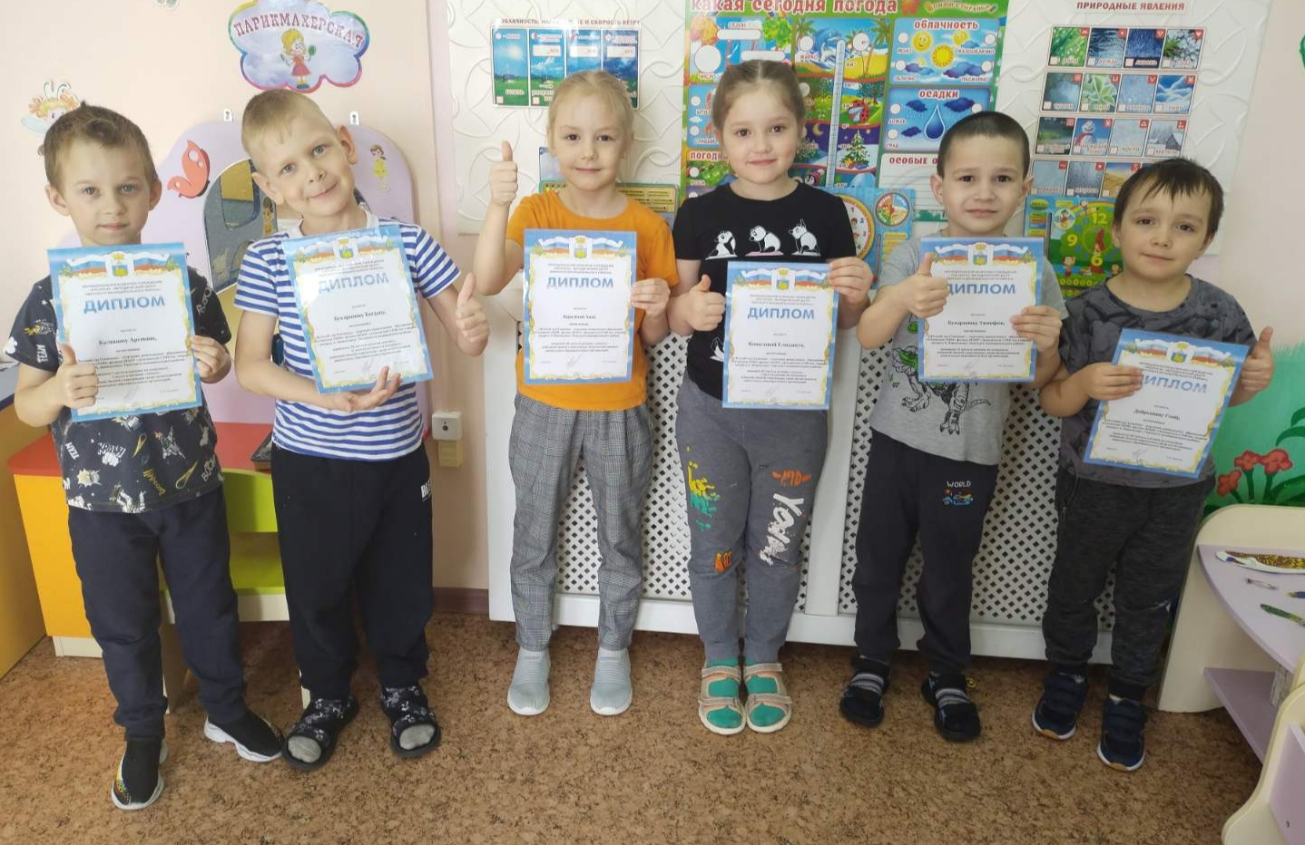

Материал подготовила М.А. Задубина, воспитатель.

